# INFORME RELATIVO A LAS OBSERVACIONES REMITIDAS POR EL COLEGIO DE INGENIEROS TÉCNICOS DE OBRAS PÚBLICAS EN RELACIÓN CON EL INFORME DEL CTBG SOBRE CUMPLIMIENTO DE LAS OBLIGACIONES DE PUBLICIDAD ACTIVA ESTABLECIDAS POR LA LTAIBG

Una vez analizadas las observaciones realizadas por el Colegio de Ingenieros Técnicos de Obras Públicas (CITOP) al borrador de informe de evaluación en relación con la revisión del cumplimiento de las obligaciones de publicidad activa por parte de la entidad, este CTBG efectúa las siguientes consideraciones:

1. Este Consejo valora muy positivamente la decisión del CITOP de reubicar el enlace a su Portal de Transparencia en un lugar más visible de su página home.
2. Se acepta la aplicación de parte de las recomendaciones efectuadas dado que dicha aplicación se ha realizado durante el periodo de evaluación.
3. Este Consejo quiere efectuar una aclaración al contenido de las obligaciones Organigrama y Registro de Actividades de Tratamiento, que siguen considerándose incumplidas.

La publicación del organigrama constituye una obligación diferente de la descripción de la estructura organizativa. El cumplimiento de esta obligación implica la publicación de la **representación gráfica** de esta estructura organizativa y de las relaciones que existen entre los diversos niveles de esta estructura.

A título de ejemplo se aporta la siguiente ilustración.

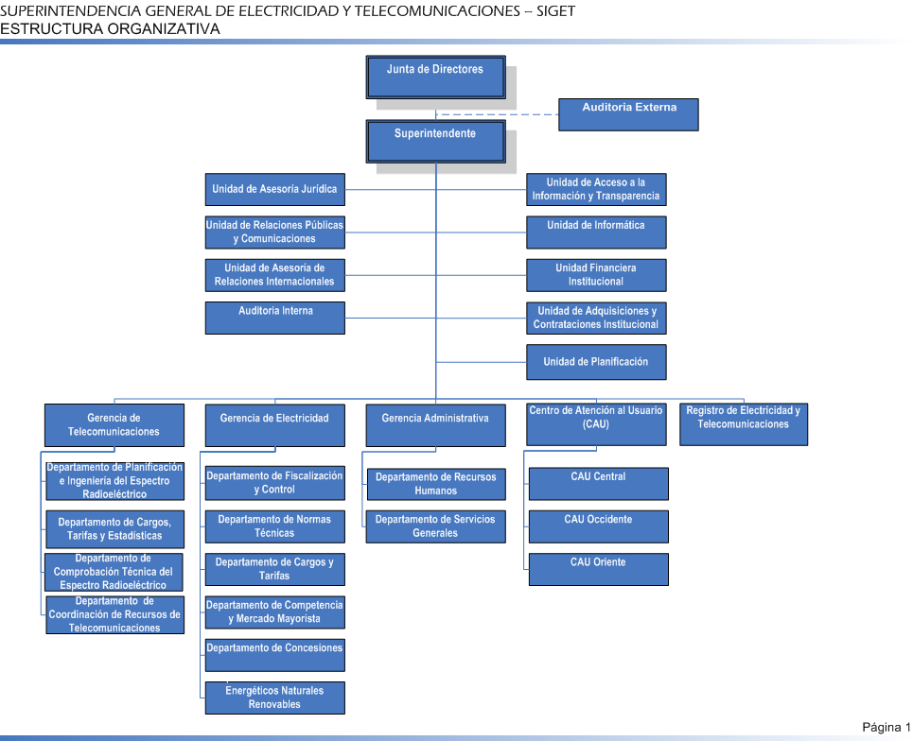

En cuanto al Registro de Actividades de Tratamiento, esta obligación solo se considera cumplida cuando **para cada actividad de tratamiento** se publican todos los contenidos que específica Reglamento Europeo de Protección de Datos en su artículo 30.1:

*1. Cada responsable y, en su caso, su representante llevarán un registro de las actividades de tratamiento efectuadas bajo su responsabilidad. Dicho registro deberá contener toda la información indicada a continuación:*

*a) el nombre y los datos de contacto del responsable y, en su caso, del corresponsable, del representante del responsable, y del delegado de protección de datos;*

*b) los fines del tratamiento;*

*c) una descripción de las categorías de interesados y de las categorías de datos personales;*

*d) las categorías de destinatarios a quienes se comunicaron o comunicarán los datos personales, incluidos los destinatarios en terceros países u organizaciones internacionales;*

*e) en su caso, las transferencias de datos personales a un tercer país o una organización internacional, incluida la identificación de dicho tercer país u organización internacional y, en el caso de las transferencias indicadas en el artículo 49, apartado 1, párrafo segundo, la documentación de garantías adecuadas;*

*f) cuando sea posible, los plazos previstos para la supresión de las diferentes categorías de datos;*

*g) cuando sea posible, una descripción general de las medidas técnicas y organizativas de seguridad a que se refiere el artículo 32, apartado 1.*

1. Tras la revisión efectuada por parte de este Consejo, el Indicador de Cumplimiento de la Información Obligatoria correspondiente al Colegio Ingenieros Técnicos de Obras Públicas, se sitúa en el 68,03 %.
2. Este Consejo valora muy positivamente el esfuerzo realizado por el Colegio de Ingenieros Técnicos de Obras Públicas en la implantación de las recomendaciones efectuadas y en la mejora consecuente en el cumplimiento de las obligaciones de publicidad activa.

Madrid, agosto de 2020